萧山区数字经济发展规划编制服务政府采购项目
意见征询稿
杭州市萧山区经济和信息化局将于近期就 萧山区数字经济发展规划编制服务政府采购项目 进行采购。现将拟适用的有关采购需求公布如下，并公开征询意见。
- 采购项目名称：萧山区数字经济发展规划编制服务政府采购项目
二、拟采用采购方式：单一来源采购。
三、征询意见事项：
1、供应商资格条件是否具有明显限制性和排他性；
2、技术指标是否具有明显倾向性和歧视性；
3、评审细则是否具有明显倾向性和歧视性；
4、影响政府采购“公开、公平、公正”原则的其他情况。
四、征询意见回复：
提出修改理由和建议的，请于2019年11月15日16时前将书面材料签字（盖章并留下联系方式）后送至杭州信达投资咨询估价监理有限公司（萧山区通惠北路168号世纪建材市场2号楼5楼）。（有关格式与要求参见《萧山区政府采购供应商征询、质疑处理操作程序》，见http://www.xszbjyw.com/政策法规）。
五、供应商特定资格条件、技术商务需求：详见附件。
六、采购人：杭州市萧山区经济和信息化局
联系人：高先生 联系电话：0571-82705239
招标组织机构：杭州信达投资咨询估价监理有限公司
联系人：高先生 联系电话：0571-22866661

附件：1、单一来源供应商名称；
2、技术商务需求。
2019年11月08日
附件1:
供应商：北京博源鼎诚管理咨询有限公司
供应商地址：北京市海淀区西小口路66号中关村东升科技园B-2楼D101A-222室

附件2：
技术商务需求
一、招标一览表
标项：1
序号 | 名称 | 技术要求 | 数量 | 单位 | 备注
1 | 萧山区数字经济发展规划编制服务政府采购项目 | 详见采购需求 | 1 | 项
注：采购预算：199万元

二、采购要求
1.技术需求
一、项目背景：
数字经济推动的产业变革悄然而至，浙江省将数字经济作为“一号工程”，杭州市极力打造数字经济第一城，萧山作为拥立潮头的民营经济发展强区，已经亮剑未来，开始了对于数字经济的探索与实践，萧山区制定了数字经济发展四年双倍增计划，并围绕“两廊两带”规划，正在加速4286产业载体的建设与落地。在政府的大力推动下，萧山数字经济已经取得卓越成果，2019年上半年数字经济核心产业增加值增速40.2%，增速全市第一。然而，我们不得不认识到，当前萧山数字经济还处于发展初期，数字经济推动区域经济结构变革还有诸多挑战，例如数字产业生态建设起步较晚，竞争优势不足；工业企业数字化基础条件参差不齐，转型路径不清晰；数字经济创新密度不足，对于催生带动新产业新企业涌现能力有限；数字化人才短缺严峻等。这些问题给萧山数字经济的快速发展带来极大的不确定性。
本项目需立足萧山区，围绕萧山区经经济发展与转型升级大计，在科学研判数字经济发展趋势，客观认识萧山区数字经济自身发展现状与发展机遇的基础上，借鉴其他区域成功经验，理清萧山区数字经济在经济发展新阶段的发展战略定位，明确方向目标，制定政府推动数字经济发展三化融合总体思路，竞合发展的模式路径，可实施可操作的方法举措，行动计划及支持保障预期目标，提升萧山区数字经济承载力，全面促进萧山数字经济生产力变革。
通过本次数字经济产业规划的研究、制定、上报与沟通机会，借助“向上汇报、横向沟通、向下调研”，来对上提升发展战略格局、获得有利支持；横向获得相关单位的战略认同、业务协同与给力支持；对区域企业统一战略思想、促进共识合力形成，从而使萧山区数字经济进一步获取高速、健康、持续成长动力，努力将萧山区打造成为杭州市、浙江省乃至全国的数字经济推动区域经济转型发展的典范与标杆。

二、项目工作指导思想原则：
本规划方案必须征得所在政府与企业的一致认可。中标人将与政府、企业一起，秉持科学、严谨、求实、创新的精神，协助萧山区完成本次项目方案的研究、编制、申报与完善工作。在本次项目工作及规划方案设计过程中，项目组将遵循以下原则：
1. 明确三重目的、统筹两大诉求原则：
在本次规划方案设计过程中，需要统筹兼顾企业诉求和政府诉求，突出经济效益、社会效益、创新效益的有机结合。
在本次规划方案设计过程中，需要统筹兼顾，借风使力，立足长远。数字经济产业规划方案既需要遵循产业发展趋势与企业客观发展规律；又必须科学而适当地服务于政府职能，与所在区域的发展规划接轨，科学规划未来可行的发展脉络与战略举措，从而引导和协助政府与企业一起目标清晰，方向明确，动作一致的促进萧山区数字经济发展。
2. 契合区域实际，关注实施实效原则：
在本次规划方案设计过程中：既需要在顺应宏观大势，切合区域经济与社会发展需求的基础上，使相关规划方案、策略计划与国家、浙江省的各项政策和杭州市战略契合；更需要充分理解和考虑区属企业在数字经济转型过程中的特点和客观实际，注重从实际操作层面设计稳健的战略落地规划和具体的实施方案计划，来确保各方面的可行性和操作性；采用多种手段，促进上下共识达成，来确保本次规划方案计划能够顺利落地实施并产生实效。

三、项目目标及主要工作内容：
针对萧山数字经济发展诉求，重点完成如下五部分工作及任务：
任务1：萧山区数字经济发展全面调研与承载力研究
工作内容：
1) 项目前期准备、整体规划并召开项目启动会。
2) 通过实地考察、资料研究、座谈探讨等方式进行全面调研与集中访谈。（首先开展区政府项目内容相关委办局的调研访谈，其次走访区内重点企业、重点合作单位等）
3) 从区域经济发展角度，对于区域数字经济涉及的数字产业化，产业数字化，城市数字化进展与实施情况进行全面调研，选择各领域标杆龙头企业，政府数字经济研究合作支持单位或公司、数字经济重点项目等企业进行实地考察和走访调研，为后续工作提供参考与依据。
4) 研读现行数字经济发展指导文件，根据实地调研情况，评估发展难点与挑战，对发展偏差因素进行总结，并分析原因，提出初步解决思路，为后续工作奠定基础。
5) 分析发现区域内部数字经济增长关键驱动因素，深入分析、研究产业数字化、数字产业化、城市数字化，三化融合发展关键点和突出问题，研究明晰数字经济生态各环节的战略定位与功能作用，为后续工作奠定基础。
工作成果：《萧山区数字经济发展诊断分析报告》-过程汇报文件
任务2：数字经济发展趋势、标杆借鉴研究及重大课题研讨
工作内容：
1)对宏观环境、区域发展、竞争环境、产业发展趋势进行分析评价，以识别萧山数字经济所面临的发展机遇与挑战。
2) 对其他区域在数字经济发展历程、三化融合推进、产业生态搭建、政府导向作用等方面的成功经验进行借鉴研究。
3) 针对萧山区“三化融合”的相关领域、环节的深入分析研究，探索数字经济生产力变革给萧山区带来的新兴产业机会。
工作成果：《数字经济发展趋势、标杆借鉴与重大课题研讨》-过程汇报文件
任务3：萧山区数字经济发展规划
工作内容：
1) 制定萧山数字经济（含十四五时期）的创新发展规划，明确数字经济在区域经济转型升级大局中的战略定位、发展方向、经营理念、发展模式等，重点制定萧山数字经济的竞合战略。
2) 规划数字经济生态系统，明确生态系统关键角色，成长阶梯，并指出各个角色环节的关键突破口。
3）制定三化融合发展路径，落脚到萧山关键主要产业，关键主要企业。
4）制定产业衍生计划，寻找到数字经济生产力变革衍生的产业机会。
5) 设计并细化萧山区未来 3-5 年数字经济发展目标体系。
工作成果：《萧山区数字经济发展规划》--过程汇报文件
任务4：萧山区数字经济发展战略保障支撑体系规划
工作内容：
1) 制定萧山区数字经济组织推进保障支持
2) 制定萧山区数字经济政策引导保障支持
3) 制定萧山区数字经济载体支持保障支持
4）制定萧山区数字经济金融投资保障支持
5）制定萧山区数字经济人才集聚保障支持
工作成果：《萧山区数字经济发展战略保障支撑体系规划》-过程汇报文件
任务5：送审配合、方案宣贯、实施辅导及后续支持
工作内容：
1) 方案送审配合：按照有关要求，萧山区数字经济发展规划纲要，配合开展完成规划方案的送审、汇报及修订工作。
2) 现场宣贯辅导：在规划方案及相关报告定稿后，除贯穿项目始终的实施辅导、知识转移外，将在现场提供三天以内的整合培训、方案宣贯等服务。
3) 结案手续办理：汇总、整理、提交项目相关成果文件，办理结案手续。
4) 后续服务支持：项目正式结案后的3个月内，仍将通过定期回顾、会议研讨、远程辅导等方式，继续提供方案落地协助服务和其它中长期服务与帮助支持。
工作成果：《萧山区数字经济发展规划纲要》-送审稿（最终提交成果文件）

关于萧山区数字经济发展规划编制服务政府采购项目
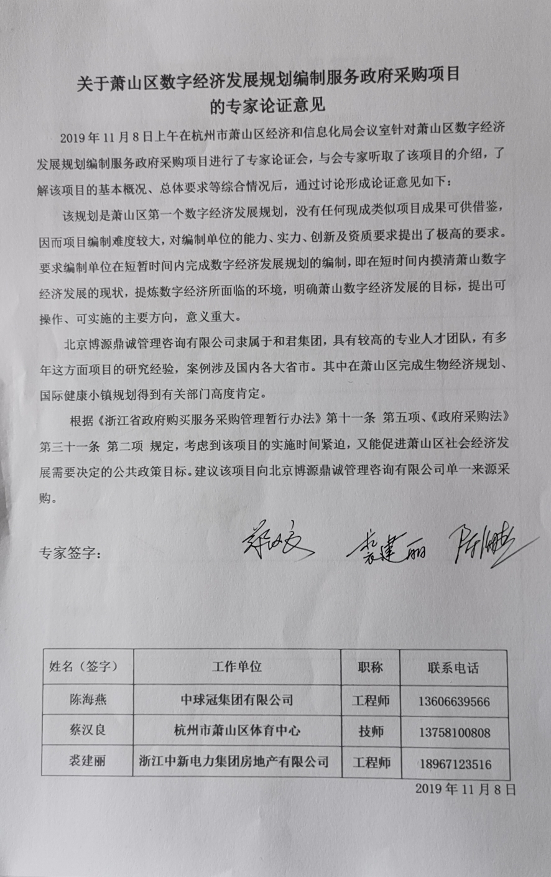
的专家论证意见

